Ejercicio 3

fun main() {

println("Hallar e imprimir el área de un triangulo")

var base =5.0

var altura =7.0

var area= (base\*altura)/2.0

println("Area=(Base \* Altura)/2")

println("El area del triangulo es $area")

}

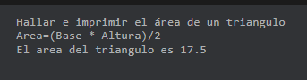

Ejercicio 4

fun main() {

println("Calcular e imprimir el salario quincenal de un empleado a partir de sus horastrabajadas y de su salario por hora.")

var horasTrabajadas =48

var quincena=horasTrabajadas \* 2

var salarioHoras =14000

var total = (quincena\*salarioHoras)

println("Total= horas trabajadas \* Salario hora")

println("El salario es $total")

}



Ejercicio 5

fun main() {

println("Dada una cantidad de horas (8 horas), calcular e imprimir su resultado, equivalente en minutos y segundos")

var hora= 8

var segundo= 3600

var minuto= 60

var horas = (hora\*minuto)

var segundos =(segundo\*hora)

println("\nTotal segundos en horas")

println("El numero de minutos de $hora es de $horas minutos ")

println("\nTotal de horas a segundos")

println("El numero de segundos de $hora es de $segundos seg ")

}

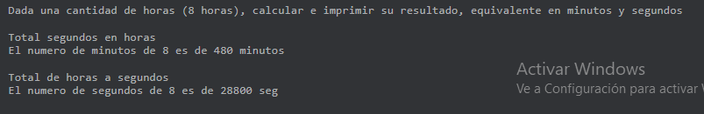

Ejercicio 6

fun main() {

println("Calcular e imprimir el promedio de notas del estudiante Juan Pérez")

var Matemáticas: Double =9.5

var Biología:Double = 9.0

var Física:Double = 8.5

var Ética:Double = 9.5

var Español:Double = 8.7

var prom=(Matemáticas + Biología + Física + Ética + Español)/5

println("El promedio de las materia \nMatemáticas \nBiología \nFísica \nÉtica \nEspañol \nes $prom")

}

